МИНИСТЕРСТВО СЕЛЬСКОГО ХОЗЯЙСТВА РОССИЙСКОЙ ФЕДЕРАЦИИ

ДЕПАРТАМЕНТ НАУЧНО-ТЕХНОЛОГИЧЕСКОЙ ПОЛИТИКИ И ОБРАЗОВАНИЯ

ФЕДЕРАЛЬНОЕ ГОСУДАРСТВЕННОЕ бюджетное УЧРЕЖДЕНИЕ
"КУБАНСКАЯ ГОСУДАРСТВЕННАЯ ЗОНАЛЬНАЯ
МАШИНОИСПЫТАТЕЛЬНАЯ СТАНЦИЯ"

ОТЧЕТ № 07-100-2014

(6240732)

от 27 ноября 2014 года

ВЫПОЛНЕНИЯ ИНФОРМАЦИОННОЙ УСЛУГИ
ПО РЕЗУЛЬТАТАМ ИСПЫТАНИЙ
плуга навесного 4-корпусного bomet

Новокубанск 2014
СОДЕРЖАНИЕ

Введение 3

1. Назначение машины 4

2. Условия испытаний и режимы работы машины 6

3. Результаты испытаний 7

3.1. Показатели назначения 7
3.2. Перечень несоответствий машины требованиям НД 8

4. Заключение по результатам испытаний 9

5. Выводы 10

Приложение А. Оценка эффективности изменений, внесенных
в конструкцию машины и особенности
конструкции 11

ВВЕДЕНИЕ

Наименование машины | Плуг навесной 4-корпусный
Марка машины | BOMET
Заводской номер машины | 1247
Год изготовления | 2013
Изготовитель | Фирма "PPHU BOMET", Польша
Сведения о сертификации | Нет данных
Период проведения испытаний | с 16.06-27.11.2014
Место проведения испытаний | КФХ "Башаримова" Гулькевичского района, Краснодарского края

Испытания плуга BOMET проведены на соответствие действующим в РФ требованиям НД, по специальной программе-методике, утвержденной директором Кубанской МИС 23 июня 2014 г. и согласованной с ФГБУ "ГИЦ".

1. НАЗНАЧЕНИЕ МАШИНЫ

Плуг навесной 4-корпусный BOMET предназначен для вспашки различных почв под зерновые и технические культуры на глубину до 30 см на участках, не засоренных камнями, плитняком и другими препятствиями, с удельным сопротивлением до 0,09 МПа (0,9 кг/см²), углубления пахотного горизонта по отвальным фонам, улучшения лугов и пастбищ, рыхления почв на склонах до 8º.
Плуг агрегатируется с тракторами класса 1,4-2.
Плуг состоит (рисунки 1 и 2) из рамы 1, навесного устройства 2, рабочих органов 3, приспособления для подсоединения катка 4 и опорного колеса 5.

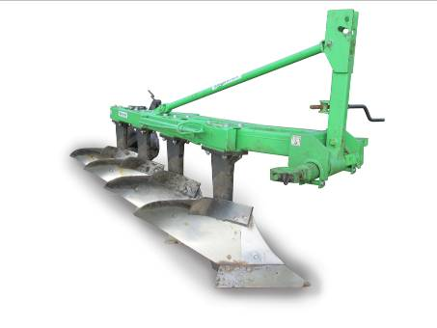

Рисунок 1 – Плуг навесной 4-корпусный BOMET,
вид спереди справа:
1 - рама; 2 - навесное устройство; 3 - рабочий орган

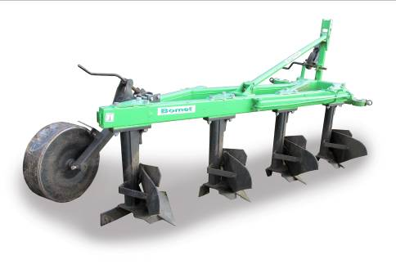

Рисунок 2 – Плуг навесной 4-корпусный BOMET,
вид сзади справа:
4 - приспособление для подсоединения катка, 5 - опорное колесо

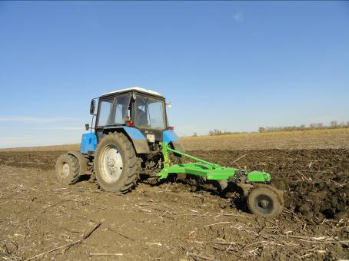

Рисунок 3 – Плуг навесной 4-корпусный в агрегате
с трактором МТЗ-892, вид в работе

2. УСЛОВИЯ ИСПЫТАНИЙ И РЕЖИМЫ РАБОТЫ МАШИНЫ

Показатель | Значение показателей по:
Показатель | НД |  | данным  испытаний
Вид работы | Вспашка почвы  отвальная |  | Вспашка почвы  отвальная
Условия испытаний
Влажность почвы, %
в слое, см:
от 0 до 10 включ. | ⎫  ⎬  ⎭ |  | 27,3
св.10-"-20-"- | ⎫  ⎬  ⎭ | До 30 | 27,0
-"-20-"-30-"- | ⎫  ⎬  ⎭ | по слоям | 25,8
Твердость почвы, МПа
от 0 до 10 включ. | ⎫  ⎬  ⎭ |  | 0,37
св.10-"-20-"- | ⎫  ⎬  ⎭ | До 4,0 | 0,88
-"-20-"-30-"- | ⎫  ⎬  ⎭ | по слоям | 1,37
Масса растительных и пожнивных остатков на 1 м², г | Нет данных |  | 368,5
Высота растительных  и пожнивных остатков, см | До 25 |  | 2,5
Режимы работы:
- рабочая скорость движения, км/ч | До 12 |  | 7,3
- рабочая ширина захвата, м | 1,2 |  | 1,2

3. РЕЗУЛЬТАТЫ ИСПЫТАНИЙ
3.1. Показатели назначения

Показатель | Значение показателя по:
Показатель | НД |  | данным  испытаний
Техническая характеристика
Агрегатируется  (марки тракторов) | Трактора  кл. 1,4-2,0 | МТЗ-892
Ширина захвата, конструкционная, м | 1,2 | 1,2
Скорость движения, км/ч:
- рабочая | До 12 | 7,3
- транспортная | Не более 15 | До 15
Габаритные размеры плуга, мм:
- длина | Нет данных | 3020
- ширина | То же | 1750
- высота | -"- | 1470
Дорожный просвет, мм | -"- | 450
Общая масса в комплектации  поставки, кг | -"- | 485
Функциональные показатели
Показатель | Значение показателя по:
Показатель | НД | данным испытаний
Показатель | НД | вспашка отвальная
Производительность за 1 ч, га:
- основного времени | Нет данных | 0,88
- сменного времени | То же | 0,70
Удельный расход топлива за время  сменной работы, кг/га | 14-17 | 16,7
Эксплуатационно-технологические
коэффициенты:
- надежности технологического процесса | Нет данных | 1,00
- использования сменного времени | 0,75 | 0,79
Показатели качества выполнения
технологического процесса:
Глубина обработки, см | До 30 | 26,7
Крошение почвы, %
размер фракций, мм
от 0 до 50 включ. | Не менее 71-75 | 75,5
св. 50-"-100-"- | Нет данных | 5,6
-"-100-"-150-"- | То же | 6,8
-"-150 | -"- | 12,1
Заделка растительных  и пожнивных остатков, % | 95±5 | 94,6
Глубина заделки растительных  и пожнивных остатков, см | 12-15 | 14,2
Гребнистость поверхности почвы, см | Не более 5 | 3,4
Забивание и залипание рабочих органов | Не допускается | Не отмечено
3.2. Перечень несоответствий машины требованиям НД

Наименование показателя,  номер пункта НД | Значение показателя по:
Наименование показателя,  номер пункта НД | НД | данным испытаний
Требования безопасности | Должен  соответствовать ГОСТ Р 53489-2009 | Имеет два несоответствия требованиям ГОСТ Р 53489-2009  по двум пунктам  (пп. 4.6, 4.9.6)

4. ЗАКЛЮЧЕНИЕ ПО РЕЗУЛЬТАТАМ ИСПЫТАНИЙ

Плуг навесной 4-корпусный BOMET поступил в собранном виде, комплектным, документация отсутствовала. За время транспортировки и разгрузки сохранность обеспечена.
В целом по плугу качество изготовления и лакокрасочного покрытия удовлетворительное.
Окраска деталей и сборочных единиц, определяющих товарный вид изделия, выполнена по V классу в соответствии с ГОСТ 6572-91. Качество покрытия соответствует ГОСТ 9.032-74. Отмеченные отдельные штрихи, риски и волнистость находятся в пределах допустимого. Покрытие остальных деталей, за исключением тех, класс которых не нормируется, выполнено по VI классу (ГОСТ 6572-91, п.2).
Толщина лакокрасочного покрытия составила: рама – 60 мкм, рабочие органы – 50 мкм, что соответствует ГОСТ 6572-91.
Прочность сцепления (адгезия) лакокрасочного покрытия поверхности плуга составила 2 балла, что соответствует нормативу ГОСТ 6572-91 (не более 2-х баллов).
Детали болтокрепежных соединений имеют анодное антикоррозионное покрытие по ГОСТ 9.303-84.
Качество выполнения сварных соединений удовлетворительное.
Эксплуатационно-технологическая оценка плуга BOMET проведена на отвальной вспашке почвы после дискового лущения стерни подсолнечника.
Средняя скорость движения агрегата на вспашке почвы составила 7,3 км/ч, при рабочей ширине захвата 1,2 м. Производительность за час основного времени составила 0,88 га, а за час сменного времени 0,70 га. Удельный расход топлива составил 16,7 кг/га. Коэффициент использования сменного времени при этом составил 0,79.
Средняя глубина обработки была 26,7 см, что соответствовало требованиям НД. Гребнистость поверхности поля составила 3,4 см, что соответствовало требованиям НД не более 5 см. Глубина заделки растительных и пожнивных остатков была 14,2 см (по НД - 12-15 см), а заделка этих остатков - 94,6 % (по НД - 95 ± 5 %).
Качество крошения почвы по содержанию фракций размером до 50 мм составило 75,5 % (по НД не менее 71-75 %). Забивания и залипания рабочих органов не отмечено.
При поведении оценки безопасности и эргономичности конструкции плуга BOMET выявлено два несоответствия требованиям ГОСТ Р 53489 по двум пунктам, устранение которых не требует существенных изменений конструкции плуга.

5. ВЫВОДЫ

Плуг навесной 4-корпусный BOMET соответствует требованиям НД по показателям назначения и безопасности, соответствует современным требованиям сельскохозяйственного производства.

Директор МИС, к.т.н. |  | В.И. Масловский
Главный инженер |  | С.Н. Цыцорин
Заведующий КИЛ, к.т.н. |  | В.Е. Таркивский
Заведующий отделом |  | М.А. Захаров
Инженер-испытатель |  | Л. И. Белименко

Приложение А

Оценка эффективности изменений, внесенных
в конструкцию машины

Описание конструкционных изменений  ( особенности конструкции) | Оценка эффективности
В процессе испытаний плуга навесного 4-корпусного BOMET изменения в конструкцию не вносились.

